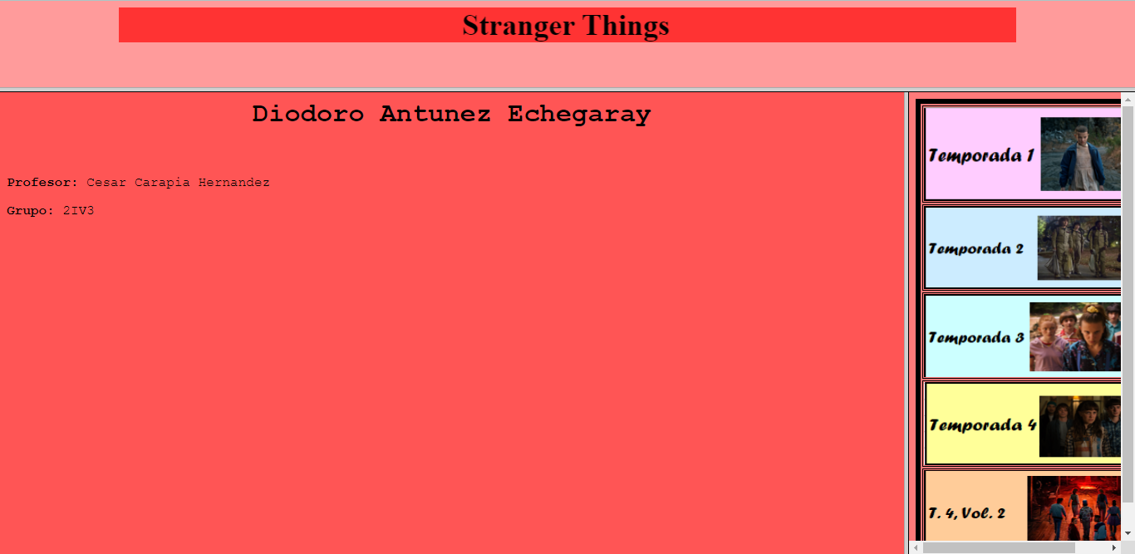

* ***Marcos***

<html>

<head>

<title>Practica</title>

</head>

<frameset rows=80%,15%>

<frame src=Titulo.html>

<frameset cols=80%,*>

<frame src=Principal.html name="Principal">

<frame src=Menu.html name=contenido>

</frameset>

</frameset>

</html>

* ***Titulo***

<html>

<head>

<title>Titulo</title>

</head>

<body bgcolor="FF9B9B">

<font color="000000" size="4">

<center>

<h1>

<marquee width="80%" direction="right" behavior="alternate" bgcolor="FF3333">

Stranger Things

</marquee>

</h1>

</center>

</font>

</body>

</html>

* ***Menu***

<html>

<head>

<title>

Menu

</title>

</head>

<body bgcolor="FF7A7A">

<table border="6" bordercolor="000000">

<tr>

<td>

<a href="Temporada 1.html" target="Principal">

<img src="10.png" "height="100" width="280">

</td>

</tr>

<tr>

<td>

<a href="Temporada 2.html" target="Principal">

<img src="11.png" height="100" width="280">

</td>

</tr>

<tr>

<td>

<a href="Temporada 3.html" target="Principal">

<img src="12.png" height="100" width="280">

</td>

</tr>

<tr>

<td>

<a href="Temporada 4.html" target="Principal">

<img src="13.png" height="100" width="280">

</td>

</tr>

<tr>

<td>

<a href="Video.html" target="Principal">

<img src="14.png" height="100" width="280">

</td>

</tr>

</table>

</body>

</html>

* ***Principal***

<html>

<head>

<title>Principal</title>

</head>

<body bgcolor="FF5555">

<font color="000000" face="Courier New">

<center>

<h1>Diodoro Antunez Echegaray</h1>

</center>

<br>

<p><b>Profesor:</b> Cesar Carapia Hernandez</p>

<p><b>Grupo:</b> 2IV3</p>

</font>

</body>

</html>

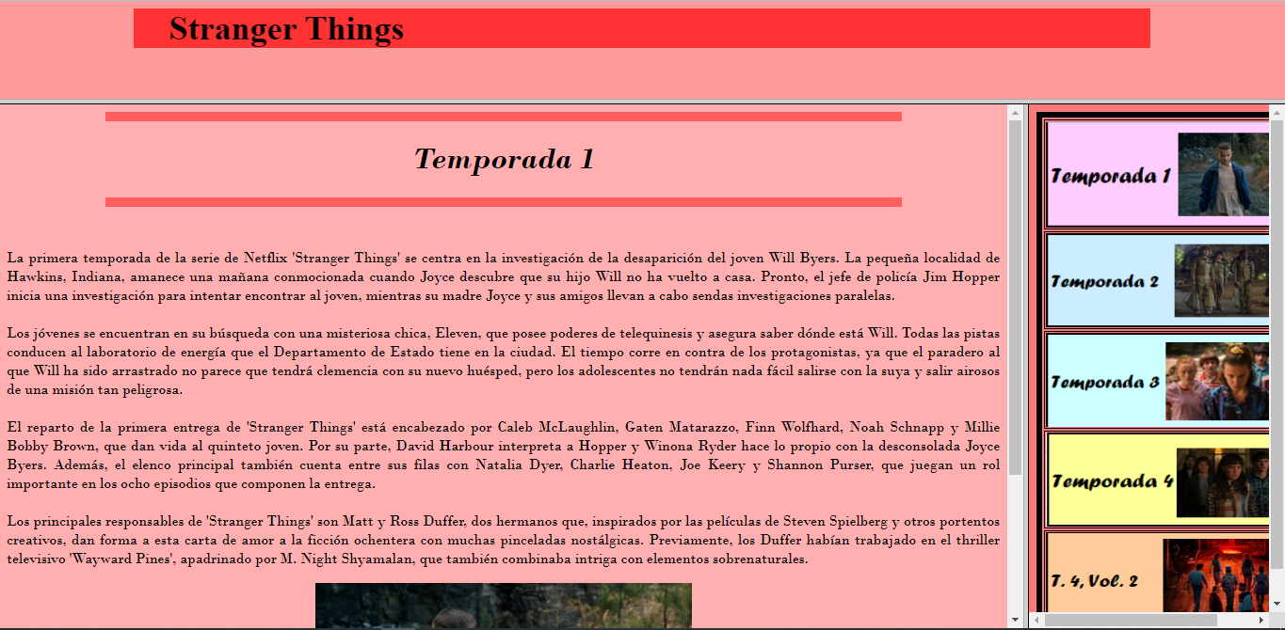

<html>

<head>

<title>Temporada 1</title>

</head>

<body bgcolor="FFAFAF">

<font color="000000" face="Bodoni MT">

<hr color="FF5E5E" size="10" width="80%">

<center>

<h1>

<b>

<i>

Temporada 1

</i>

</b>

</h1>

</center>

<hr color="FF5E5E" size="10" width="80%">

<br>

<p align="justify">

La primera temporada de la serie de Netflix 'Stranger Things' se centra en la investigación de la desaparición del joven Will Byers. La pequeña localidad de Hawkins, Indiana, amanece una mañana conmocionada cuando Joyce descubre que su hijo Will no ha vuelto a casa. Pronto, el jefe de policía Jim Hopper inicia una investigación para intentar encontrar al joven, mientras su madre Joyce y sus amigos llevan a cabo sendas investigaciones paralelas.

<br>

<br>

Los jóvenes se encuentran en su búsqueda con una misteriosa chica, Eleven, que posee poderes de telequinesis y asegura saber dónde está Will. Todas las pistas conducen al laboratorio de energía que el Departamento de Estado tiene en la ciudad. El tiempo corre en contra de los protagonistas, ya que el paradero al que Will ha sido arrastrado no parece que tendrá clemencia con su nuevo huésped, pero los adolescentes no tendrán nada fácil salirse con la suya y salir airosos de una misión tan peligrosa.

<br>

<br>

El reparto de la primera entrega de 'Stranger Things' está encabezado por Caleb McLaughlin, Gaten Matarazzo, Finn Wolfhard, Noah Schnapp y Millie Bobby Brown, que dan vida al quinteto joven. Por su parte, David Harbour interpreta a Hopper y Winona Ryder hace lo propio con la desconsolada Joyce Byers. Además, el elenco principal también cuenta entre sus filas con Natalia Dyer, Charlie Heaton, Joe Keery y Shannon Purser, que juegan un rol importante en los ocho episodios que componen la entrega.

<br>

<br>

Los principales responsables de 'Stranger Things' son Matt y Ross Duffer, dos hermanos que, inspirados por las películas de Steven Spielberg y otros portentos creativos, dan forma a esta carta de amor a la ficción ochentera con muchas pinceladas nostálgicas. Previamente, los Duffer habían trabajado en el thriller televisivo 'Wayward Pines', apadrinado por M. Night Shyamalan, que también combinaba intriga con elementos sobrenaturales.

</p>

<center>

<img src="1.jpg" width="400" height="250">

</center>

</font>

</body>

</html>

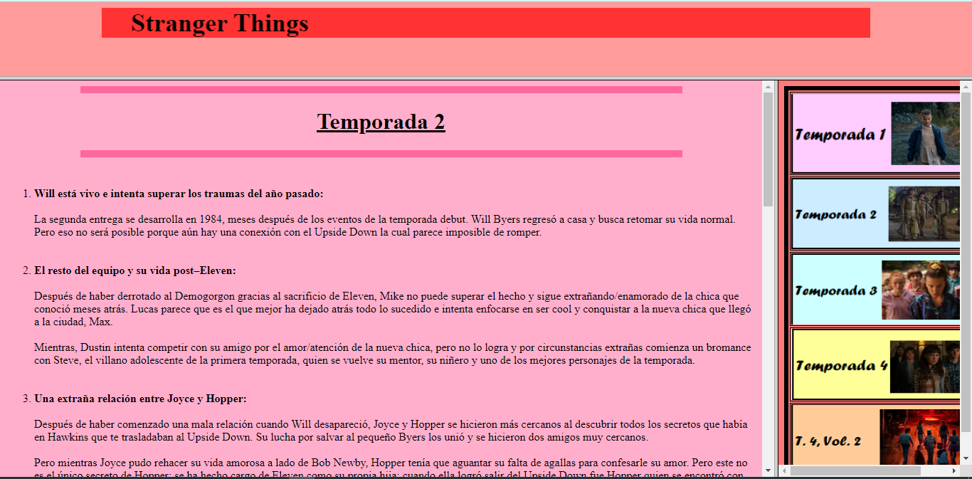

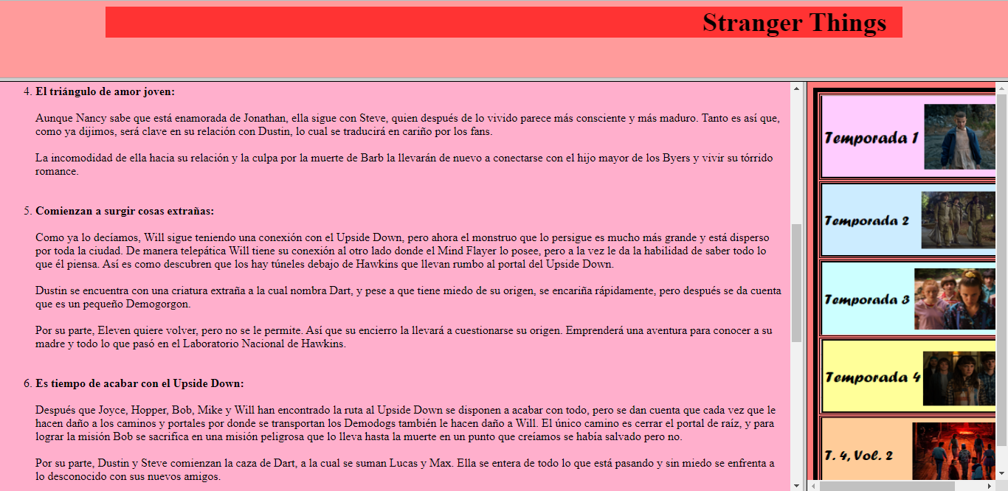

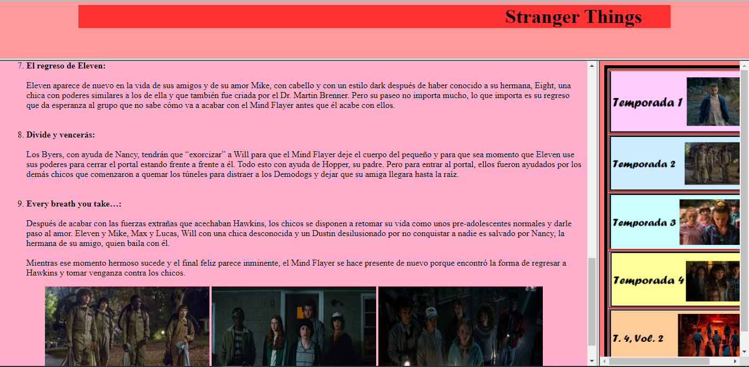

<html>

<head>

<title>Temporada 2</title>

</head>

<body bgcolor="FFAFCC">

<font color="000000" face="Palatino">

<hr color="FF679F" size="10" width="80%">

<center>

<h1>

<b>

<u>

Temporada 2

</u>

</b>

</h1>

</center>

<hr color="FF679F" size="10" width="80%">

<br>

<ol type="1">

<li><b>Will está vivo e intenta superar los traumas del año pasado:</b>

<br>

<br>

La segunda entrega se desarrolla en 1984, meses después de los eventos de la temporada debut. Will Byers regresó a casa y busca retomar su vida normal. Pero eso no será posible porque aún hay una conexión con el Upside Down la cual parece imposible de romper.

<br>

<br>

<br>

<li><b>El resto del equipo y su vida post–Eleven:</b>

<br>

<br>

Después de haber derrotado al Demogorgon gracias al sacrificio de Eleven, Mike no puede superar el hecho y sigue extrañando/enamorado de la chica que conoció meses atrás. Lucas parece que es el que mejor ha dejado atrás todo lo sucedido e intenta enfocarse en ser cool y conquistar a la nueva chica que llegó a la ciudad, Max.

<br>

<br>

Mientras, Dustin intenta competir con su amigo por el amor/atención de la nueva chica, pero no lo logra y por circunstancias extrañas comienza un bromance con Steve, el villano adolescente de la primera temporada, quien se vuelve su mentor, su niñero y uno de los mejores personajes de la temporada.

<br>

<br>

<br>

<li><b>Una extraña relación entre Joyce y Hopper:</b>

<br>

<br>

Después de haber comenzado una mala relación cuando Will desapareció, Joyce y Hopper se hicieron más cercanos al descubrir todos los secretos que había en Hawkins que te trasladaban al Upside Down. Su lucha por salvar al pequeño Byers los unió y se hicieron dos amigos muy cercanos.

<br>

<br>

Pero mientras Joyce pudo rehacer su vida amorosa a lado de Bob Newby, Hopper tenía que aguantar su falta de agallas para confesarle su amor. Pero este no es el único secreto de Hopper: se ha hecho cargo de Eleven como su propia hija; cuando ella logró salir del Upside Down fue Hopper quien se encontró con ella y la escondió en el medio del bosque para su bien y para el bien de los demás.

<br>

<br>

<br>

<li><b>El triángulo de amor joven:</b>

<br>

<br>

Aunque Nancy sabe que está enamorada de Jonathan, ella sigue con Steve, quien después de lo vivido parece más consciente y más maduro. Tanto es así que, como ya dijimos, será clave en su relación con Dustin, lo cual se traducirá en cariño por los fans.

<br>

<br>

La incomodidad de ella hacia su relación y la culpa por la muerte de Barb la llevarán de nuevo a conectarse con el hijo mayor de los Byers y vivir su tórrido romance.

<br>

<br>

<br>

<li><b>Comienzan a surgir cosas extrañas:</b>

<br>

<br>

Como ya lo decíamos, Will sigue teniendo una conexión con el Upside Down, pero ahora el monstruo que lo persigue es mucho más grande y está disperso por toda la ciudad. De manera telepática Will tiene su conexión al otro lado donde el Mind Flayer lo posee, pero a la vez le da la habilidad de saber todo lo que él piensa. Así es como descubren que los hay túneles debajo de Hawkins que llevan rumbo al portal del Upside Down.

<br>

<br>

Dustin se encuentra con una criatura extraña a la cual nombra Dart, y pese a que tiene miedo de su origen, se encariña rápidamente, pero después se da cuenta que es un pequeño Demogorgon.

<br>

<br>

Por su parte, Eleven quiere volver, pero no se le permite. Así que su encierro la llevará a cuestionarse su origen. Emprenderá una aventura para conocer a su madre y todo lo que pasó en el Laboratorio Nacional de Hawkins.

<br>

<br>

<br>

<li><b>Es tiempo de acabar con el Upside Down:</b>

<br>

<br>

Después que Joyce, Hopper, Bob, Mike y Will han encontrado la ruta al Upside Down se disponen a acabar con todo, pero se dan cuenta que cada vez que le hacen daño a los caminos y portales por donde se transportan los Demodogs también le hacen daño a Will. El único camino es cerrar el portal de raíz, y para lograr la misión Bob se sacrifica en una misión peligrosa que lo lleva hasta la muerte en un punto que creíamos se había salvado pero no.

<br>

<br>

Por su parte, Dustin y Steve comienzan la caza de Dart, a la cual se suman Lucas y Max. Ella se entera de todo lo que está pasando y sin miedo se enfrenta a lo desconocido con sus nuevos amigos.

<br>

<br>

<br>

<li><b>El regreso de Eleven:</b>

<br>

<br>

Eleven aparece de nuevo en la vida de sus amigos y de su amor Mike, con cabello y con un estilo dark después de haber conocido a su hermana, Eight, una chica con poderes similares a los de ella y que también fue criada por el Dr. Martin Brenner. Pero su paseo no importa mucho, lo que importa es su regreso que da esperanza al grupo que no sabe cómo va a acabar con el Mind Flayer antes que él acabe con ellos.

<br>

<br>

<br>

<li><b>Divide y vencerás:</b>

<br>

<br>

Los Byers, con ayuda de Nancy, tendrán que “exorcizar” a Will para que el Mind Flayer deje el cuerpo del pequeño y para que sea momento que Eleven use sus poderes para cerrar el portal estando frente a frente a él. Todo esto con ayuda de Hopper, su padre. Pero para entrar al portal, ellos fueron ayudados por los demás chicos que comenzaron a quemar los túneles para distraer a los Demodogs y dejar que su amiga llegara hasta la raíz.

<br>

<br>

<br>

<li><b>Every breath you take…:</b>

<br>

<br>

Después de acabar con las fuerzas extrañas que acechaban Hawkins, los chicos se disponen a retomar su vida como unos pre-adolescentes normales y darle paso al amor. Eleven y Mike, Max y Lucas, Will con una chica desconocida y un Dustin desilusionado por no conquistar a nadie es salvado por Nancy, la hermana de su amigo, quien baila con él.

<br>

<br>

Mientras ese momento hermoso sucede y el final feliz parece inminente, el Mind Flayer se hace presente de nuevo porque encontró la forma de regresar a Hawkins y tomar venganza contra los chicos.

</ol>

<center>

<img src="2.jpg" alt="stranger" width="300" height="200">

<img src="3.jpg" alt="stranger" width="300" height="200">

<img src="4.jpg" alt="stranger" width="300" height="200">

</center>

</font>

</body>

</html>

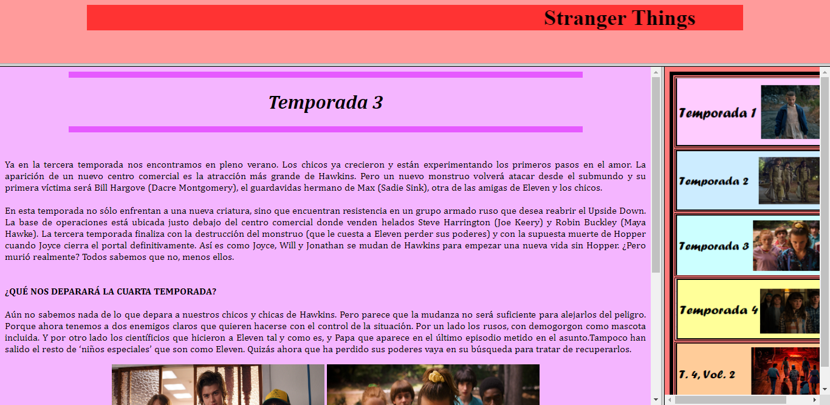

<html>

<head>

<title>Temporada 3</title>

</head>

<body bgcolor="F4B5FF">

<font color="000000" face="Cambria">

<hr color="E65AFF" size="10" width="80%">

<center>

<h1>

<b>

<i>

Temporada 3

</i>

</b>

</h1>

</center>

<hr color="E65AFF" size="10" width="80%">

<br>

<p align="justify">

Ya en la tercera temporada nos encontramos en pleno verano. Los chicos ya crecieron y están experimentando los primeros pasos en el amor. La aparición de un nuevo centro comercial es la atracción más grande de Hawkins. Pero un nuevo monstruo volverá atacar desde el submundo y su primera víctima será Bill Hargove (Dacre Montgomery), el guardavidas hermano de Max (Sadie Sink), otra de las amigas de Eleven y los chicos.

<br>

<br>

En esta temporada no sólo enfrentan a una nueva criatura, sino que encuentran resistencia en un grupo armado ruso que desea reabrir el Upside Down. La base de operaciones está ubicada justo debajo del centro comercial donde venden helados Steve Harrington (Joe Keery) y Robin Buckley (Maya Hawke). La tercera temporada finaliza con la destrucción del monstruo (que le cuesta a Eleven perder sus poderes) y con la supuesta muerte de Hopper cuando Joyce cierra el portal definitivamente. Así es como Joyce, Will y Jonathan se mudan de Hawkins para empezar una nueva vida sin Hopper. ¿Pero murió realmente? Todos sabemos que no, menos ellos.

<br>

<br>

<br>

<b>¿QUÉ NOS DEPARARÁ LA CUARTA TEMPORADA?</b>

<br>

<br>

Aún no sabemos nada de lo que depara a nuestros chicos y chicas de Hawkins. Pero parece que la mudanza no será suficiente para alejarlos del peligro. Porque ahora tenemos a dos enemigos claros que quieren hacerse con el control de la situación. Por un lado los rusos, con demogorgon como mascota incluida. Y por otro lado los científicios que hicieron a Eleven tal y como es, y Papa que aparece en el último episodio metido en el asunto.Tampoco han salido el resto de ‘niños especiales’ que son como Eleven. Quizás ahora que ha perdido sus poderes vaya en su búsqueda para tratar de recuperarlos.

</p>

<center>

<img src="5.jpg" alt="moana" width="350" height="200">

<img src="6.jpg" alt="moana" width="350" height="200">

<img src="7.jpg" alt="moana" width="350" height="200">

</center>

</font>

</body>

</html>

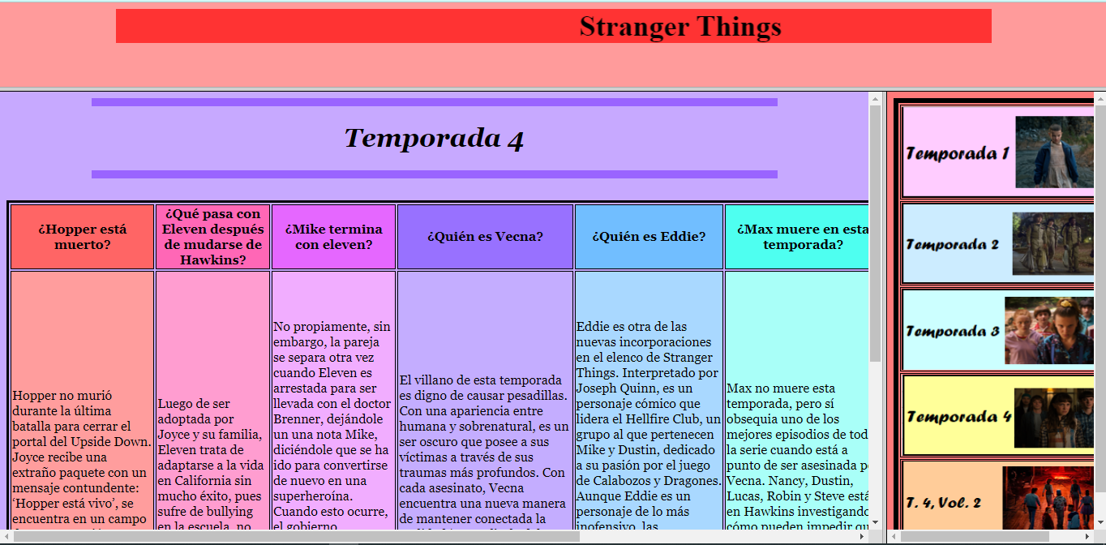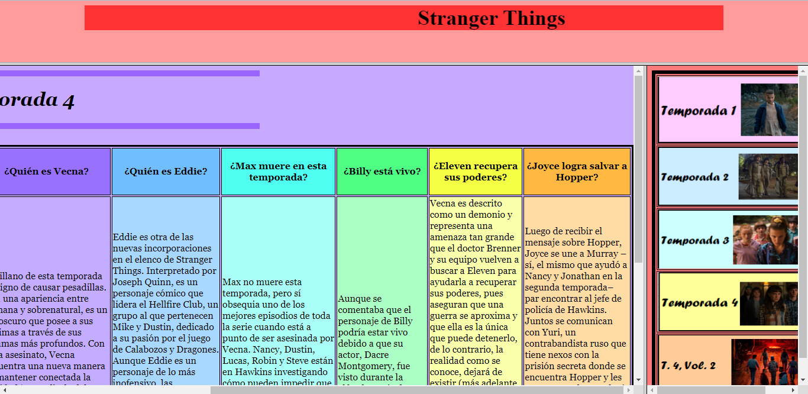

<html>

<head>

<title>Temporada 4</title>

</head>

<body bgcolor="C7A9FF">

<font color="000000" face="Georgia">

<hr color="9A64FF" size="10" width="80%">

<center>

<h1>

<b>

<i>

Temporada 4

</i>

</b>

</h1>

</center>

<hr color="9A64FF" size="10" width="80%">

<br>

<center>

<table border="3" align="center" width="150%" bordercolor="000000">

<tr>

<th bgcolor="FF6565">¿Hopper está muerto?</th>

<th bgcolor="FF67B6">¿Qué pasa con Eleven después de mudarse de Hawkins?</th>

<th bgcolor="E567FF">¿Mike termina con eleven?</th>

<th bgcolor="9871FF">¿Quién es Vecna?</th>

<th bgcolor="71BEFF">¿Quién es Eddie?</th>

<th bgcolor="4EFFF0">¿Max muere en esta temporada?</th>

<th bgcolor="4EFF84">¿Billy está vivo?</th>

<th bgcolor="F3FF43">¿Eleven recupera sus poderes?</th>

<th bgcolor="FFB943">¿Joyce logra salvar a Hopper?</th>

</tr>

<tr>

<td bgcolor="FF9D9D">Hopper no murió durante la última batalla para cerrar el portal del Upside Down. Joyce recibe una extraño paquete con un mensaje contundente: ‘Hopper está vivo’, se encuentra en un campo de concentración ruso y el personaje de Winona Ryder está dispuesta a pagar un rescate por él, mientras que el propio Hopper está intentando escapar del lúgubre lugar donde está retenido.

</td>

<td bgcolor="FF9DD0">

Luego de ser adoptada por Joyce y su familia, Eleven trata de adaptarse a la vida en California sin mucho éxito, pues sufre de bullying en la escuela, no tiene amigos en su nueva ciudad, los estudios aún se le dificultan y extraña tener sus poderes que perdió al final de la tercera temporada.

</td>

<td bgcolor="F1ADFF">

No propiamente, sin embargo, la pareja se separa otra vez cuando Eleven es arrestada para ser llevada con el doctor Brenner, dejándole un una nota Mike, diciéndole que se ha ido para convertirse de nuevo en una superheroína.

<br>

Cuando esto ocurre, el gobierno comienza a buscar a Eleven, así que Mike y Will deben escapar de California y van en su búsqueda. No tienen mucha participación en estos primeros episodios, pero sí logran dar con el laboratorio donde se encuentra con ayuda de la Suzie.

</td>

<td bgcolor="C4ADFF">

El villano de esta temporada es digno de causar pesadillas. Con una apariencia entre humana y sobrenatural, es un ser oscuro que posee a sus víctimas a través de sus traumas más profundos. Con cada asesinato, Vecna encuentra una nueva manera de mantener conectada la realidad ‘normal’ a la del Upside Down. Comienza con una porrista de la preparatoria Hawkins, pero continúa avanzando hasta llegar a Max quien, en esta temporada, está completamente desconectada de sus amigos luego de la muerte de su hermano Billy.

</td>

<td bgcolor="A9D8FF">

Eddie es otra de las nuevas incorporaciones en el elenco de Stranger Things. Interpretado por Joseph Quinn, es un personaje cómico que lidera el Hellfire Club, un grupo al que pertenecen Mike y Dustin, dedicado a su pasión por el juego de Calabozos y Dragones.

<br>

Aunque Eddie es un personaje de lo más inofensivo, las circunstancias lo llevan a ser el principal sospechoso del primer asesinato cometido por Vecna, así que se vuelve prófugo de la policía, mientras sus amigos se embarcan en una cruzada para tratar de probar su inocencia a través de los hechos sobrenaturales que están ocurriendo en Hawkins.

</td>

<td bgcolor="A9FFF8">

Max no muere esta temporada, pero sí obsequia uno de los mejores episodios de toda la serie cuando está a punto de ser asesinada por Vecna. Nancy, Dustin, Lucas, Robin y Steve están en Hawkins investigando cómo pueden impedir que el ente se apodere de su amiga y descubren que la música puede conectar la realidad humana con el Upside Down para que los atrapados puedan escapar, y ayudan a Max a lograrlo al ritmo de Running Up That Hill de Kate Bush.

</td>

<td bgcolor="ABFFC4">

Aunque se comentaba que el personaje de Billy podría estar vivo debido a que su actor, Dacre Montgomery, fue visto durante la alfombra roja de premiere de la serie, solo se trata de una aparición especial. La escena donde Max está a punto de morir en la tumba de Billy, lo confirma.

</td>

<td bgcolor="FAFFAB">

Vecna es descrito como un demonio y representa una amenaza tan grande que el doctor Brenner y su equipo vuelven a buscar a Eleven para ayudarla a recuperar sus poderes, pues aseguran que una guerra se aproxima y que ella es la única que puede detenerlo, de lo contrario, la realidad como se conoce, dejará de existir (más adelante sabremos por qué solo ella puede luchar contra Vecna).

<br>

Eleven es recluida en el laboratorio donde comenzó toda su historia. El plan de del doctor Brenner consiste en llevarla a repasar sus recuerdos para que pueda recuperar sus poderes, un proceso que no solo es lento, sino también doloroso.

</td>

<td bgcolor="FFDCA3">

Luego de recibir el mensaje sobre Hopper, Joyce se une a Murray –sí, el mismo que ayudó a Nancy y Jonathan en la segunda temporada– par encontrar al jefe de policía de Hawkins. Juntos se comunican con Yuri, un contrabandista ruso que tiene nexos con la prisión secreta donde se encuentra Hopper y les asegura que los ayudará a llegar a él a cambio de dinero.

<br>

Mientras esto ocurre, Hopper logra escapar, brevemente, del campo de concentración, pero es capturado de nuevo para ser torturado. Al mismo tiempo, Joyce y Murray fallan en el rescate, pues Yuri los traiciona para entregarlos a la KGB.

</td>

</tr>

</table>

</center>

</font>

</body>

</html>

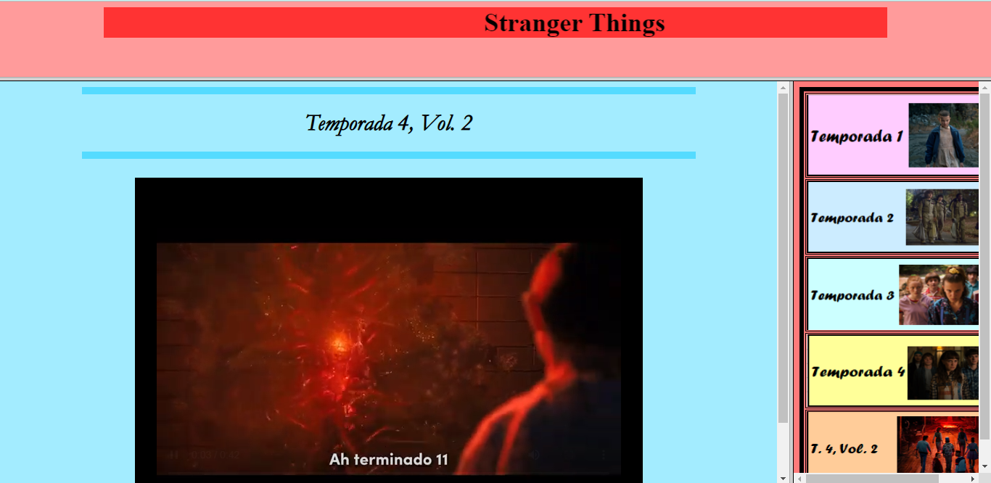

<html>

<head>

<title>Video</title>

</head>

<body bgcolor="A3ECFF">

<font color="000000" face="Garamond">

<hr color="55DBFF" size="10" width="80%">

<center>

<h1>

<i>

Temporada 4, Vol. 2

</i>

</h1>

</center>

<hr color="55DBFF" size="10" width="80%">

<br>

<center>

<embed src="Trailer.mp4" width="700" height="500">

</center>

</font>

</body>

</html>